8. Una vez realizada la actividad deberemos corroborar el resultado obtenido,

ubicándonos en la carpeta peliculas y utilizando el comando: ls -R

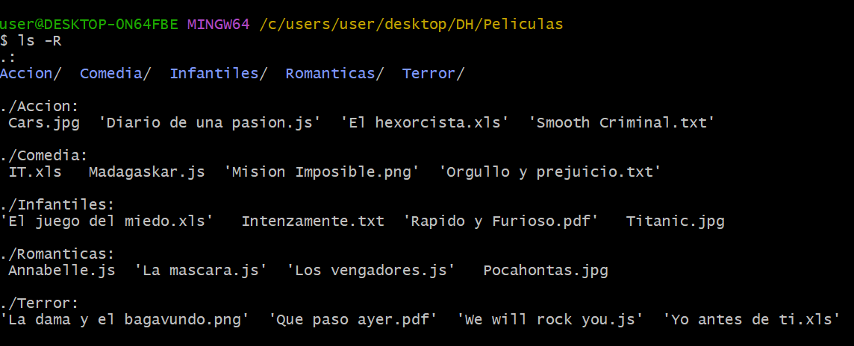

9. Si el resultado coincide con la plantilla guía de la diapositiva anterior resolver las

siguientes preguntas:

● ¿Se pueden crear las carpetas del punto 2 en un solo comando? En caso que la

respuesta sea positiva escribir el comando



● ¿Se pueden crear los archivos del punto 3 en un solo comando? En caso que la

respuesta sea positiva escribir el comando



● Estando ubicados en la carpeta DH crear una carpeta llamada Prueba dentro de

la carpeta Romanticas en un solo comando y escribirlo aquí.



● Estando ubicados en la carpeta Romanticas crear una carpeta llamada Prueba2

dentro de la carpeta Accion



1) Abriremos el VSCode y abriremos una nueva terminal con Git Bash dentro del

mismo (Ver guía de instalación de Git Bash).

2) Mover los archivos que no correspondan a la carpeta con la categoría de

película correspondiente.

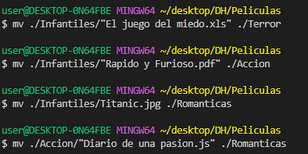

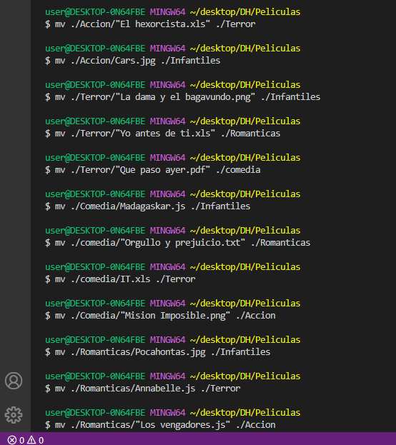

3) Estando ubicados en la carpeta DH renombrar los archivos que están mal

nombrados debido a faltas ortográficas.

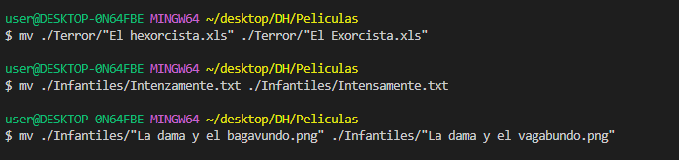

4) Estando ubicados en la carpeta DH remover (eliminar) los archivos que no sean

peliculas y corresponden a canciones en un solo comando c/u.



Ubicados en la carpeta DH crear el archivo noBorrar.js en la carpeta prueba2.

En un solo comando.

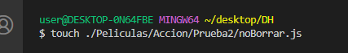

6) Ubicados en la carpeta peliculas mover el archivo noBorrar.js de la carpeta

prueba2 a la carpeta prueba. En un solo comando.



7) Ubicados en la carpeta DH crear un archivo llamado camadax.txt



8) Ubicados en la carpeta peliculas, mover el archivo IT a la carpeta infantiles. En

un solo comando.



9) Ubicados en la carpeta peliculas eliminar el archivo camadax.txt





10) Ubicados en la carpeta peliculas eliminar la carpeta prueba. En un solo

comando.

